- CARGA ELÉTRICA
1- É dado um corpo eletrizado com carga 6,4 mC. Determine o número de elétrons em falta no corpo.
A carga do elétron é -1,6. 10⁻¹⁹ C.

2- De um corpo neutro retiramos 10⁴ elétrons. Ele ficou com carga elétrica negativa ou positiva?
Qual é o valor de sua carga elétrica?

3- Quantos elétrons em excesso têm o corpo eletrizado com carga –16nC.

4- De um corpo neutro retiramos 10⁴ elétrons. Ele ficou com carga elétrica negativa ou positiva?
Qual é o valor de sua carga elétrica?

5- Um corpo foi eletrizado com uma carga de +32 μC. Determine sua polaridade e quantos elétrons
foram retirados ou doados.

6- De uma determinada esfera foram retirados 2x10¹² elétrons. Determine o valor da carga elétrica
adquirida pela esfera e seu sinal.

7- Ao se atritar um bastão de ebonite com um pano de lã, observa-se que o ebonite perde cerca de
4x10⁸ elétrons para a lã. Determine: Expresse a resposta em mC (miliCoulomb).
a) a polaridade e o valor da carga elétrica adquirida pelo bastão de ebonite.

b) a polaridade e o valor da carga elétrica adquirida pelo pano de lã.

8- Uma partícula está eletrizada positivamente com uma carga elétrica de 4.10–15 C. Como o módulo da carga do elétron é 1,6.10^{–19} C, essa partícula:

a) ganhou 2,5. 10⁴ elétrons
b) perdeu 2,5. 10⁴ elétrons
c) perdeu 6,4. 10⁴ elétrons
d) ganhou 6,4. 10⁴ elétrons
9- Têm-se três esferas metálicas A, B e C eletrizadas. Aproximando-se uma da outra constata-se que
A atrai B e B repele C. Então podemos afirmar que:

a) A e B possuem cargas positivas e C possui carga negativa.
b) A e B possuem cargas negativas e C possui carga positiva.
c) A e C possuem carga de mesmo sinal e B possui carga de sinal contrário ao sinal de A.
d) A e C possuem cargas de sinais contrários e B possui carga de sinal contrário ao sinal de A.

10- Dispõe-se de quatro esferas metálicas: P, Q, R e S. Sabe-se que P repele Q, que P atrai R, que R
repele S e que S está carregada positivamente. Pode-se dizer que:
a) Q tem carga negativa.
b) P e R têm cargas de mesmo sinal.
c) P e Q estão carregadas positivamente.
d) P está carregada positivamente.
11- Um aluno tem 4 esferas idênticas, pequenas e condutoras (A, B, C e D), carregadas com cargas
respectivamente iguais a 5Q, 3Q, 6Q e 1Q. A esfera A é colocada em contato com a esfera B e a seguir
com as esferas C e D. Ao final do processo a esfera A estará carregada com a carga equivalente a:
a) 7,5Q
b) 6Q
c) 3Q
d) 1Q
12- Charles Augustin de Coulomb (1736-1806), físico francês, iniciou suas pesquisas no campo da
eletricidade e do magnetismo para participar de um concurso aberto pela Academia de Ciências sobre
a fabricação de agulhas imantadas. Estudou o atrito e descobriu a eletrização superficial dos
condutores. Em sua homenagem a unidade de carga elétrica no sistema internacional recebeu seu
nome. Qual o número de elétrons existentes em uma carga de 1 C? (Considere e = 1,6.10^{– 19} C).
a) 1,6.10 ^{–19} elétrons.
b) 1 elétron.
c) 1,6.10¹⁹ elétrons.
d) 6,25.10¹⁸ elétrons.
13- Um corpo tem 2.10¹⁸ elétrons e 4.10¹⁸ prótons. Como a carga elétrica de um elétron (ou de um
próton) vale, em módulo, e=1,6.10⁻¹⁹ C (carga elementar) pode-se afirma que o corpo está carregado
com uma carga elétrica de:
a) 0,32 C
b) –0,32 C
c) 0,64 C
d) – 0,64 C
14- Réptil de Alta Adesão! Como a lagartixa consegue subir na parede? A aderência entre as patas
Das lagartixas e a superfície das paredes é resultado do mesmo fenômeno atrativo eletromagnético que
garante a estabilidade dos átomos e moléculas, a chamada força de Van der Waals. As pontas dos
dedos desses répteis possuem cerca de 2 milhões de pelos finíssimos, chamados setas, e a
extremidade de cada pelo subdivide-se em até mil filamentos de dimensões microscópicas conhecidos
como cerdas. Os extremos de cada cerda são carregados eletricamente. Os milhões de cerdas fazem
com que as lagartixas troquem elétrons entre suas patas e a superfície da parede ou do teto. Este
processo é conhecido como força de Van der Waals. Esse fenômeno só foi confirmado em 2000 com
a publicação, na revista científica britânica Nature, de um estudo coordenado pelos biólogos Kellar
Autumn e Robert Full e pelos engenheiros Ronald Fearing e Thomas Kenny, todos americanos. Revista
Galilei, fevereiro de 2002, Nº 127, pg 21.
Sabendo-se que a lagartixa tem 20 dedos, cada dedo tem 2.000.000 de setas e cada seta 1.000
cerdas e que cada cerda tenha perdido 5.000 elétrons então, a carga elétrica total do dedos vale:
Dado: e = 1,6x10⁻¹⁹ C
a) 5x10⁻⁶ C
b) 12x10⁻⁹ C
c) 3,2x10⁻⁵ C
d) 6x10⁻⁶ C

15- De acordo com o modelo atômico atual, os prótons e nêutrons não são mais considerados
partículas elementares. Eles seriam formados de três partículas ainda menores, os quarks. Admite-se
a existência de 12 quarks na natureza, mas só dois tipos formam os prótons e nêutrons, o quark up
(u), de carga elétrica positiva, igual a 2/3 do valor da carga do elétron, e o quark down (d), de carga
elétrica negativa, igual a 1/3 do valor da carga do elétron. A partir dessas informações, assinale a
alternativa que apresenta corretamente a composição do próton e do nêutron:
próton | nêutron | próton | nêutron
a) d, d, d | u, u, u | d) u, u, u | d, d, d
b) d, d, u | u, u, d | e) d, d, d | d, d, d
c) d, u, u | u, d, d

16- Pessoas que têm cabelos secos observam que, em dias secos, quanto mais tentam assentar seus
cabelos, penteando-os, mais eles ficam eriçados. Isso pode ser explicado do seguinte modo:
a) Os cabelos ficam eletrizados por atrito.
b) Os cabelos ficam eletrizados por indução eletrostática.
c) Os cabelos ficam eletrizados por contato.
d) Os cabelos adquirem magnetismo.
e) Trata-se sim de um fenômeno puramente biológico.

- CORRENTE ELÉTRICA
17- Calcule a intensidade da corrente elétrica em um condutor que a cada 2 segundos passam por ele
uma quantidade de carga elétrica igual a 5 C.
18- Calcule o tempo necessário para que uma corrente de 2 A forneça uma quantidade de carga elétrica
igual a 150 C.

19- Uma lâmpada é percorrida por uma corrente de 0,5 A durante um intervalo de 30 segundos. Calcule a quantidade de carga elétrica que atravessou a lâmpada neste intervalo.

20- Numa secção reta de um condutor de eletricidade, passam 12 C de carga elétrica a cada minuto. Calcule a intensidade da corrente elétrica, em ampères, neste condutor.

21- Numa secção transversal de um fio condutor passa uma carga de 10 C a cada 2,0s. Calcule a intensidade da corrente elétrica neste fio.

22- Pela secção reta de um fio, passam 5,0.10¹⁸ elétrons a cada 2,0 s. Sabendo-se que a carga elétrica elementar vale 1,6.10⁻¹⁹C, calcule a corrente elétrica que percorre o fio.

23- Pelo filamento de uma lâmpada passam 2.10¹⁶ elétrons em um intervalo de tempo de 5 ms.
Sabendo-se que a carga elétrica elementar vale 1,6.10⁻¹⁹ C, calcule a intensidade da corrente elétrica
nesta lâmpada.

24- Uma corrente elétrica de intensidade 16 A percorre um condutor metálico. A carga elétrica
elementar é e = 1,6.10⁻¹⁹ C. Calcule o número de elétrons que atravessam uma secção transversal
desse condutor em 1,0 min.

25- Uma lâmpada permanece acesa durante 5 minutos, por efeito de uma corrente de 2 A. Nesse
intervalo de tempo, calcule a carga total (em C) fornecida a essa lâmpada.

26- Uma corrente elétrica de intensidade 11,2 μA percorre um condutor metálico. A carga elementar é
e = 1,6.10⁻¹⁹ C. Determine o tipo e o número de partículas carregadas que atravessam uma seção
transversal desse condutor por segundo.

27- Um condutor é percorrido por uma corrente de 50 mA durante um intervalo de tempo de 2minutos. Calcule o número de elétrons que atravessam uma secção transversal desse condutor.

28- Calcule o tempo que uma carga de 4 μC gasta para atravessar uma secção transversal de um
condutor percorrido por uma corrente de 5 mA.
29- Um carregador de celular tem como especificações de saída a seguinte inscrição: 5V/500mA, onde 5 V correspondem a tensão de saída e 500 mA a máxima corrente que ele pode fornecer. Supondo que ao conectá-lo em um celular a corrente seja sempre constante é igual ao valor máximo, determine qual a quantidade de carga elétrica absorvida pelo celular conectado durante uma hora ao carregador.

30- O gráfico da figura representa a intensidade da corrente elétrica i em um fio condutor, em função do tempo transcorrido t. Calcule a carga elétrica Q que passa por uma seção do condutor nos dois primeiros  segundos. | 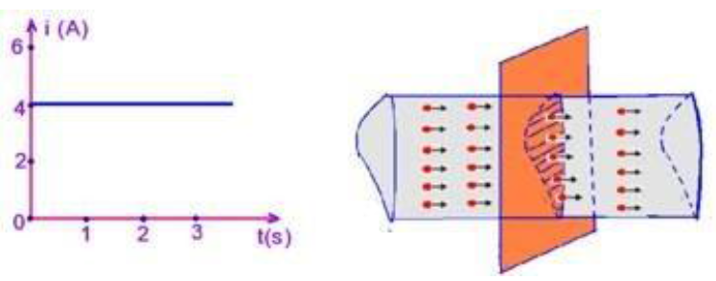
31- Um circuito eletrônico foi submetido a um pulso de corrente indicada no gráfico. Calcule a carga elétrica que fluiu no circuito durante esse pulso, em Coulombs. | 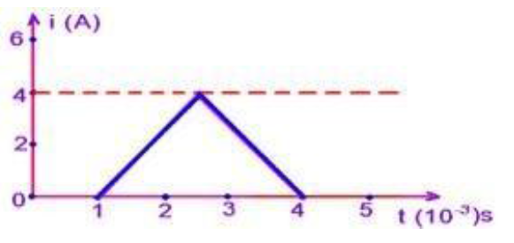
32- O gráfico mostra, em função do tempo t, o valor da corrente elétrica i através de um condutor. Sendo Q a carga elétrica que circulou no intervalo de tempo de 0 a 4,0, calcule a carga elétrica que circulou no intervalo de tempo de 4,0s a 8,0s. | 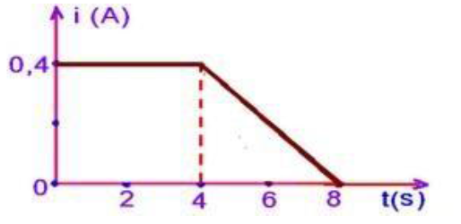
33- Se uma bateria de automóvel possui aproximadamente 54 A.h de capacidade de carga, qual a
capacidade de carga (q) em Coulomb (C) e o número de elétrons (n) que ela pode fornecer?

34- Uma bateria de caminhão tem uma capacidade de carga de 200 A.h. Determine:
a) durante quanto tempo ela poderá fornecer uma corrente de 10 A.
b) durante quanto tempo ela poderá fornecer uma corrente de 20 A.
c) durante quanto tempo ela poderá fornecer uma corrente de 50 A.
d) qual a relação entre a corrente e o tempo para esta bateria?

35- O gráfico ao lado mostra a variação da corrente  em função do tempo em uma lâmpada. Determine a quantidade de carga que atravessou o filamento  desta lâmpada nos seguintes intervalos:  a) 0 s a 2 s.  b) 2 s a 4 s.  c) 4 s a 8 s.  d) 0 s a 8 s. | 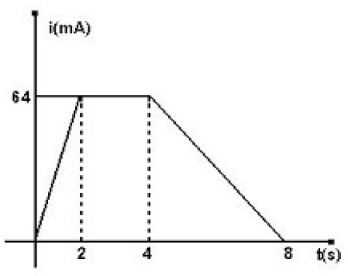
36- Calcule a corrente média para os seguintes gráficos:
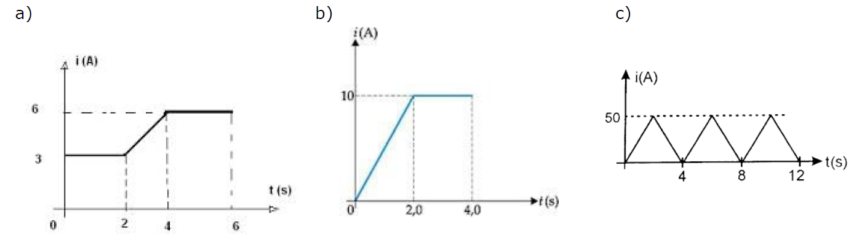
- 1ª LEI DE OHM
37- Um resistor de 12 Ω é percorrido por uma corrente de 2 A. Calcule a tensão elétrica em seus
terminais.

38- Calcule a corrente em um resistor de 18 Ω quando submetido a uma tensão de 12 V.

39- Um certo resistor é conectado aos terminais de uma bateria de 24 V. Determine sua resistência
sabendo-se que a corrente que passa pelo mesmo é de 3 A.

40- Qual a resistência de um ferro de solda que solicita uma corrente de 0,8333 A a 120 V?

41- Uma torradeira com resistência de 8,27 Ω opera com uma corrente de 13,9 A. Encontre a tensão
aplicada?

42- Qual a resistência interna de uma secadora de roupas 127 V, que solicita uma corrente de 23,3 A?

43- Num resistor de 2,0 Ω, a intensidade da corrente elétrica é 2,0 A. Qual é a tensão aplicada?

44- Um resistor está sob tensão de 9V, e nele passa uma corrente de 2,25 A. Determine qual é a
resistência deste resistor.

45- Um eletricista desejando calcular a resistência elétrica do resistor de um chuveiro, mediu a tensão
da rede elétrica e a corrente no mesmo encontrando os seguintes respectivos valores: 125 V e 52 A.
Com base nestes valores, calcule a resistência do chuveiro.

46- Um resistor de 2,2 KΩ de resistência elétrica é percorrido por uma corrente de 5 mA. Calcule a
tensão em seus terminais.

47- Qual a corrente que percorre um resistor de 15 kΩ, quando submetido a uma d.d.p. de 12 V.

48- Uma corrente de 30 μA percorre um resistor cuja d.d.p. em seus terminais vale 127 V. Calcule o
valor deste resistor em kΩ.

49- Uma tensão de 50 mV é aplicada em um resistor de 2,7 kΩ. Calcule a corrente no mesmo.

50- Um resistor ôhmico, quando submetido a uma ddp de 40 V, é atravessado por uma corrente
elétrica de intensidade 20 A. Quando a corrente que o atravessa for igual a 4 A, qual será a ddp,
em volts?

51- Dado o gráfico da tensão em função da corrente para um resistor de resistência R, determine:  a) o valor da resistência R em Ohms.  b) a tensão no resistor quando for atravessado por uma corrente de 25 mA. | 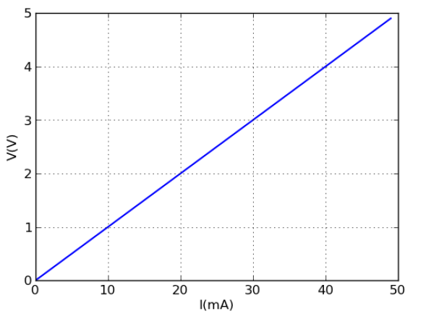
52- O gráfico ao lado mostra a relação tensão corrente para dois resistores. Determine:  a) a resistência de cada um deles.  b) como podemos graficamente determinar qual dos dois possui a maior resistência elétrica? | 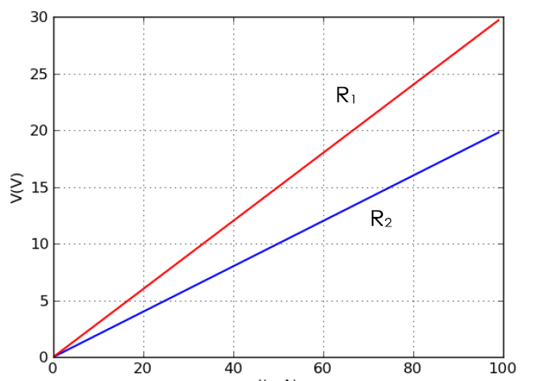
53- Para os seguintes gráficos tensão versus corrente, determine o valor da resistência elétrica dos
respectivos resistores.

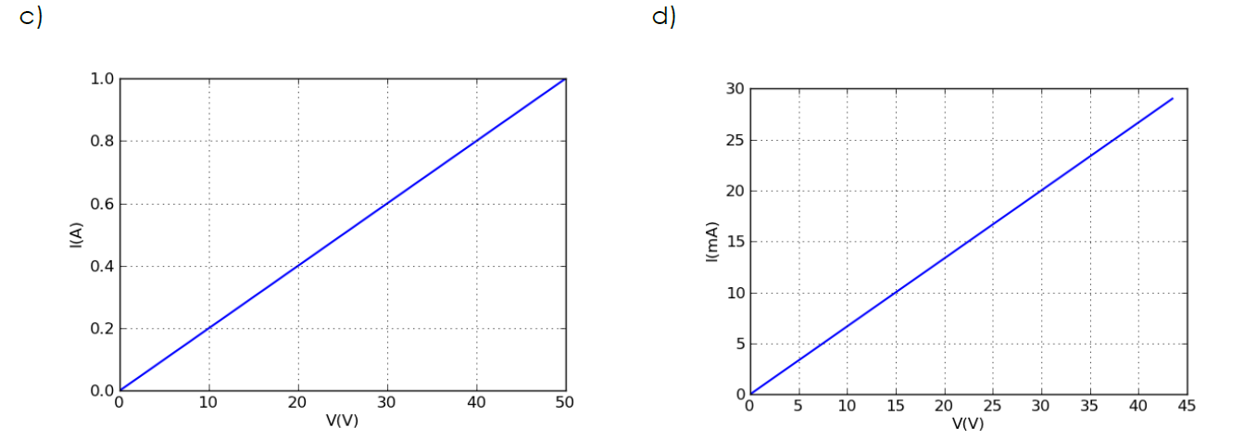

- 2ª LEI DE OHM
54- Sabendo que a resistência de um chuveiro elétrico é feita de um fio enrolado de níquel, calcule o
comprimento do fio do resistor desse chuveiro, cuja resistência vale 7,8Ω. Dados: Área da seção
transversal do fio = 1 mm², Resistividade do níquel = 7,8x10⁻⁸ Ω.m.

55- O filamento de tungstênio de uma lâmpada tem resistência de 20Ω a 20ºC. Sabendo-se que sua secção transversal mede 1,1x10⁻⁴ mm² e que a resistividade do tungstênio a 20ºC é 5,5x10⁻²Ω.mm².m⁻¹, determine o
comprimento do filamento.
56- Calcule a área da secção transversal que deve possuir um fio de alumínio com resistividade 2,8x10⁻⁸Ω.m e comprimento de 12 m, que possua uma resistência elétrica de 33,6 mΩ.
57- Cada um dos 20 geradores da Usina Hidrelétrica de Ilha Solteira fornece corrente alternada com uma diferença de potencial de, aproximadamente, 13,8 kV em seus terminais. Essa tensão é elevada para 440 kV e enviada para os centros consumidores através de linhas de longa distância conhecidas como linhas de transmissão. Uma dessas linhas de transmissão liga Ilha Solteira à subestação de Embu-Guaçu, na Grande São Paulo, numa extensão de 680 km, usando cabos de alumínio com área de secção reta de 3,2 x 10⁻⁴ m². Qual a resistência elétrica de cada um desses fios? A resistividade elétrica do alumínio é de 2,8 x 10⁻⁸ Ω.m.

58- Você constrói três resistências elétricas, RA, RB e RC, com fios de mesmo comprimento e com as seguintes características:
I. O fio de RA tem resistividade 1,0·10^{–6} Ω·m e diâmetro de 0,50 mm.
II. O fio de RB tem resistividade 1,2·10^{–6} Ω·m e diâmetro de 0,50 mm.
III. O fio de RC tem resistividade 1,5·10^{–6} Ω·m e diâmetro de 0,40 mm.
Pode-se afirmar que:
a) RA > RB > RC.
b) RB > RA > RC.
c) RB > RC > RA.
d) RC > RA > RB.
e) RC > RB > RA.
59- Levando em consideração que a segunda lei de Ohm seja dada por: $R=ρ\frac{l}{S}$onde l é o comprimento do fio; S é a área de secção transversal; ρ é a resistividade do material e R, a resistência do fio. Sendo assim, através da interpretação das grandezas proporcionais acima mencionadas, pede-se uma possibilidade que melhor se enquadra para a obtenção de um fio metálico que apresente uma elevada resistência elétrica.
a) Que o fio metálico possua uma grande área de secção transversal.
b) Que o fio metálico possua uma grande área de secção transversal e pequeno comprimento.
c) Que o fio metálico possua uma pequena área de secção transversal e grande comprimento.
d) Que o fio metálico possua pequena resistividade.
e) Que o fio metálico possua uma pequena área de secção transversal e pequeno comprimento.
60- Dois fios, um de cobre com resistividade 1,7 x 10⁻⁸ Ω.m e outro de alumínio com resistividade 2,8 x 10⁻⁸Ω.m, possuem mesmo comprimento e mesmo diâmetro. Se ambos forem percorridos pela mesma corrente i, pode-se afirmar que:
a) As resistências ôhmicas dos dois fios são iguais.
b) A ddp é menor no fio de cobre.
c) O fio de cobre fica submetido a um campo elétrico maior do que o do fio de alumínio.
d) A perda de energia pelo efeito Joule é menor no fio de alumínio.

61- Um fio de cobre com resistividade 1,69 x 10⁻ ⁸ Ω.m é enrolado em um suporte cilíndrico, com raio 10 cm, com 500 voltas. Sendo o raio do fio 2 mm, sua resistência elétrica, em ohms, é:

62- Um fio condutor homogêneo de secção transversal constante de área A e comprimento L, tem resistência elétrica R. Este fio é dividido em 10 pedaços iguais que são ligados em paralelo, formando um cabo, cuja resistência vale RC. Determine a relação entre RC e R.

63- Considerem-se dois fios condutores de mesmo material: o primeiro com diâmetro 0,6 mm, comprimento 6m e resistência de 12 Ω e o segundo com diâmetro 0,4 mm, comprimento 4 m e resistência X Ω. Calcule o valor da resistência do segundo condutor.

64- Um condutor de secção transversal constante e comprimento L tem resistência elétrica R. Cortando-se o fio pela metade, sua resistência elétrica será igual a:
a) 2R
b) R/2
c) R/4
d) 4/R
e) R/3

65- Um fio de cobre tem um raio igual a r, uma resistência R e comprimento L. Se o raio do fio for duplicado e o comprimento reduzido à metade, o novo valor da resistência vale:
a) 4R b) R/4 c) R d) R/8 e) 8R
66- Um condutor cilíndrico de comprimento L tem resistência elétrica R. Sendo estirado até um comprimento 2L, mantendo o mesmo volume, a resistência elétrica será igual a:
a) 4R b) 2R c) R d) R/2 e) R/4

67- Uma companhia distribuidora de eletricidade utiliza em seus postes de transmissão dois tipos de cabos. Os dois modelos de cabos são constituídos por fios cilíndricos de alumínio com resistividade igual a 2,8.10⁻⁸ Ω.m. Um modelo é constituído por um maço de 7 fios de alumínio enquanto que o outro é constituído por um maço de 19 fios. Considerando-se que os fios têm comprimentos iguais, calcule a relação entre as resistências elétricas do cabo mais fino em comparação ao cabo mais grosso.

68- Um resistor submetido a uma d.d.p. de 5 V é percorrido por uma corrente de 2 A. Calcule a potência dissipada por ele.

69- Ao ser ligado a uma tomada de 127 V, um ferro de passar roupas é percorrido por uma corrente de 8 A. Determine:
a) sua resistência elétrica;
b) a potência dissipada por ele.

70- Um chuveiro elétrico possui os seguintes valores nominais: 220V/5400W. Determine:
a) sua resistência elétrica
b) sua corrente nominal

OBSERVAÇÕES:

